8 класс
Русский язык
Дата урока: 15.11.21
Тема 3
Урок 16 Контрольное изложение № 1
Цель урока: отрабатывание умений работать с текстом, с толковым словарём;
умение делать выводы из прочитанного текста и самостоятельно излагать на бумаге.

Ход урока
- Организационный момент.
Здравствуйте, ребята! Сегодня у нас КОНТРОЛЬНОЕ ИЗЛОЖЕНИЕ.

- Инструктаж
- Возьмите двойной листик в линию;
- Запишите дату, вид работы, название изложения.

Пятнадцатое ноября
Контрольное изложение № 1

Дружба

- Изучите таблицу.

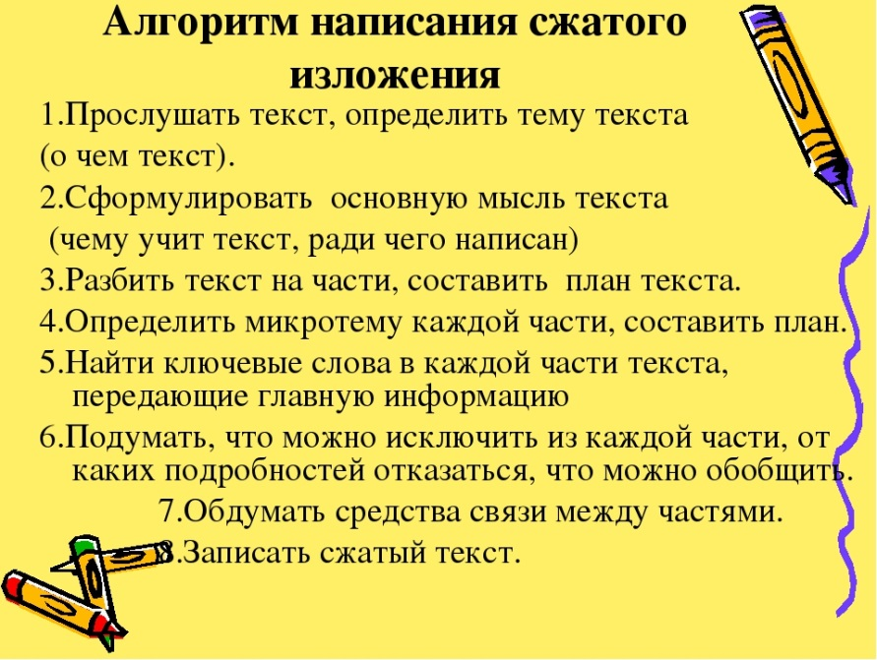

- Зайдите ко мне на страницу в раздел МУЗЫКА, найдите файл под названием 8 КЛАСС ИЗЛОЖЕНИЕ.
- Загрузите файл (ЕСЛИ У ВАС ВОЗНИКЛИ ТРУДНОСТИ С ЗАГРУЗКОЙ, НАПИШИТЕ УЧИТЕЛЮ)
- Прослушайте текст.
- Сначала работайте в черновиках, а только потом пишите в двойных листиках (их мы потом вложим в контрольные тетради).

ЖЕЛАЮ УДАЧИ!

Задание, выполненное в письменном виде, должно быть сфотографировано или от-сканировано и отправлено в виде файла. Для обратной связи можно использовать электрон-ную почту bondareva14031983@gmail.com, социальные сети ВК, ОК.



